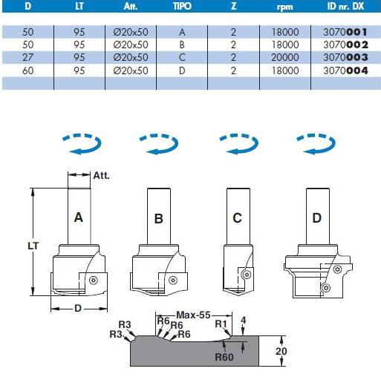
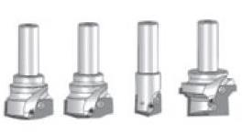

Код из 1С | Артикул | Наименоваие/ Бренд/  Поставщик | Технические характеристики | Габариты  Д*Ш*В,  мм | Масса,  гр | Материал | Место установки/Назначение
F0031081 | 3070001 | Фреза концевая пазово-обгонная со смен.пластинками D=50,LT=95, Z=2 S=20*50,DX (BSP) 18000 тип А |  | D=50,LT=95, Z=2 S=20*50,DX (BSP) 18000 тип А | 1000 | металл | Для фрезеров с ЧПУ /обрабатывающие центра – фрезерование, производство фасадов
 |  | BSP
